..../..../20....
T.C.
YOZGAT BOZOK ÜNİVERSİTESİ
LİSANSÜSTÜ EĞİTİM ENSTİTÜSÜ
……………………… ANABİLİM DALI BAŞKANLIĞINA

ÖĞRENCİNİN
Adı Soyadı
Numarası

Danışman Adı Soyadı
Eğitim Dönemi ve Kayıt Tarihi | ….. Dönem …./…./…….

İkinci Danışman Adı Soyadı (Varsa)
Anabilim Dalı/Programı
En az 30 ECTS tamamlanma şartı | ☐ Tamamlandı
Lisansüstü Programı | ☐ Yüksek Lisans ☐ Doktora
Etik Kurul | ☐ Gerekli değil ☐ Gerekli
Tez konusunun ilgili olduğu alanlar  (Birden fazla işaretleme yapılabilir) | ☐ Özel sektör ☐ Kamu ☐ Diğer  ☐ Üniversitenin İhtisaslaşma Alanı ☐ Üniversite-Sanayi işbirliği  ☐ Yapay Zekâ
Sürdürülebilir Kalkınma Amaçları*  ☐ Yoksulluğa son  ☐ Açlığa son  ☐ Sağlık ve kaliteli yaşam  ☐ Nitelikli eğitim  ☐ Toplumsal cinsiyet eşitliği  ☐ Temiz su ve sanitasyon  ☐ Erişilebilir ve temiz enerji  ☐ İnsana yakışır iş ve ekonomik büyüme  ☐ Sanayi, yenilikçilik ve alt yapı  ☐ Eşitsizliklerin azaltılması  ☐ Sürdürülebilir şehirler ve topluluklar  ☐ Sorumlu üretim ve tüketim  ☐ İklim eylemi  ☐ Sudaki yaşam  ☐ Karasal yaşam  ☐ Barış, adalet ve güçlü kurumlar  ☐ Amaçlar için ortaklıklar  *Bu amaçlara yönelik hazırlanacak olan tezler için işaretleme yapılmalıdır. | 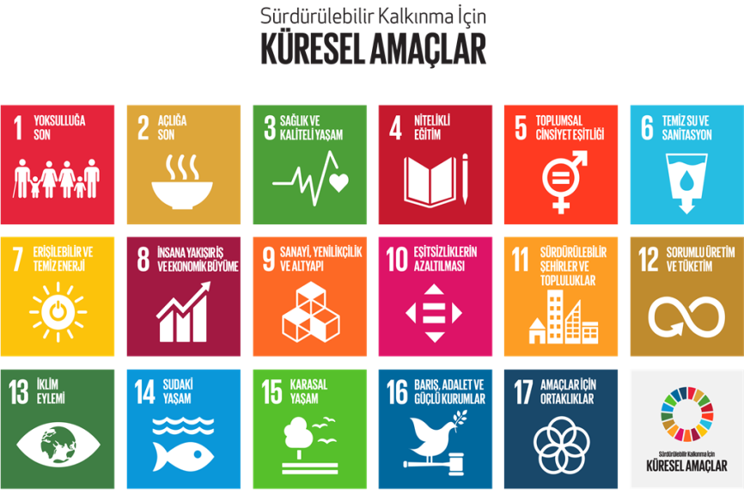

Yukarıda bilgileri verilen öğrencinin Lisansüstü Eğitim-Öğretim ve Sınav Yönetmeliğindeki tez önerisi verebilme koşullarını sağlama durumunun KONTROL EDİLDİĞİNİ VE ONAYLANDIĞINI taahhüt ederiz.

Not: 1. Tez önerisinde metin içi alıntılar ilgili yerlerde yapılmalı ve bu alıntılar kaynakça kısmında gösterilmelidir.
2. Doktora öğrencilerinin tez önerileri, Doktora Tez Önerisi Savunma Tutanağıyla birlikte gönderilmelidir.

1. TEZİN ADI

2. TEZİN İNGİLİZCE ADI

3. TEZİN AMACI, ÖNEMİ ve LİTERATÜR ÖZETİ

4. TEZİN KATKISI (Bilime, İnsanlığa, Ülkeye ve İlimize)

5. MATERYAL ve YÖNTEM

6. KAYNAKLAR

…../…/20…  ………………………  (Öğrenci) | …../…/20…  Dr. Öğr. Üyesi ………….  (Danışman) | …../…/20…  Dr. Öğr. Üyesi ………….  (Varsa İkinci Danışman) | …../…/20…  Doç. Dr. …………...  (Anabilim Dalı Başkanı)

EKLER:
1. Anabilim dalı kurul kararı (Tezli yüksek lisans programları için)
2. Tasarım planlaması
3. Ulusal tez veri giriş formu (Referans numaralı)

* Bu form ve eki/ekleri(varsa) üst yazıyla birlikte Enstitü Müdürlüğüne gönderilmelidir.

